**Upustvo za instalaciju aplikacije**

Za korištenje naše aplikacije potrebno je izvršiti sljedeće korake:

1. Instalirati JRE
2. Pripremiti bazu podataka
3. Pokrenuti aplikaciju
4. **Instalacija Java Runtime Environment (JRE)**

Ukoliko nemate instaliran JRE, možete ga besplatno preuzeti na sljedećem linku: <http://www.oracle.com/technetwork/java/javase/downloads/jre7-downloads-1880261.html>.

1. **Pripremanje baze podataka**

Sastoji se od dva podkoraka:

1. **Instaliranje WAMP servera**

Kako biste pristupili bazi podataka, potrebno je da imate instaliran WAMP server. Možete ga skinuti sa sljedećeg linka: <http://www.wampserver.com/en/#download-wrapper>.

Pokrenite WAMP server nakon njegove instalacije. Jednostavno pronađite mjesto gdje je instaliran i dvostrukim klikom ga pokrenite.



1. **Importovanje baze podataka**

Potrebno je preuzeti fajl **init.sql** sa sljedećeg linka: <https://github.com/SoftverInzenjeringETFSA/SI2014Tim7/blob/master/SQLDump/init.sql>

Potom otvorite internetski pretraživač i ukucajte **localhost/phpmyadmin** u područje za kucanje linka. Pritisnite enter.

Nakon što se učita phpmyadmin, u gornjem dijelu ekrana pronađite dugme „Import“ i kliknite na njega.



U novom prozoru pronađite dugme „browse“ i kliknite na njega.

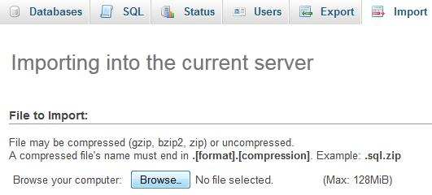

Potom pronađite fajl „init.sql“ kojeg ste ranije skinuli. Kliknite na njega i potom kliknite na dugme „OK“.

Time je postupak pokretanja baze podataka završen.

1. **Pokretanje aplikacije**

Aplikaciju možete skinuti sa sljedećeg linka: ___

Ukoliko ste do sada sve korake uradili ispravno, onda dvostrukim klikom na skinuti fajl aplikacije možete pokrenuti istu. Time je postupak pripreme okruženja za korištenje aplikacije završen.